12.18今日动态

一、来园
今天来园人数为21人，3人请假，要注意休息哦。

二、区域游戏：
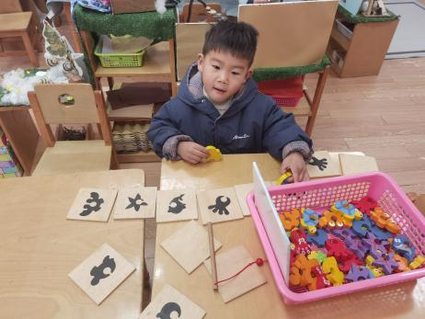 | 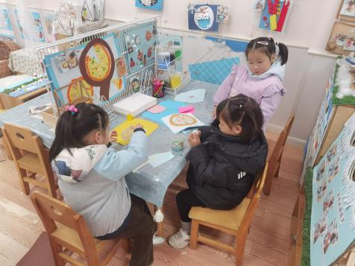 | 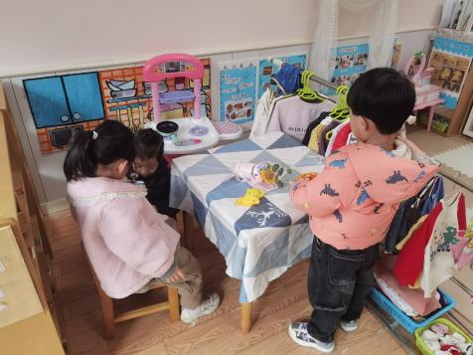
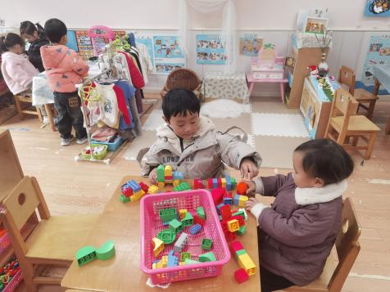 | 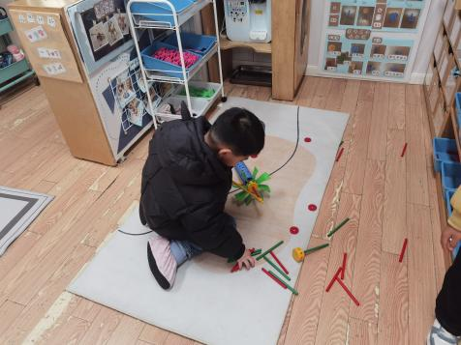

三、集体活动：
儿歌：小小手
儿歌《小小手》是一首短小精悍、节奏明快、语言朴实的儿歌。儿歌内容富有情节化,贴近幼儿生活，朗诵起来朗朗上口, 幼儿易于接受与理解，从中进一步体验到小手的作用，并懂得要自己的事情自己做。
小班的孩子对于贴近生活、朗朗上口的儿歌比较感兴趣，他们能在图片、动作等帮助下能很快理解儿歌内容，并有兴趣来朗诵、表演儿歌。但是有少数幼儿发音不准。
孙天艺、高煜宁、许皓宇、胡皓泽、张一航、顾嘉、陶亦修、张展旭、印桉聿、史心烨、谭安哲、张若瑾、谭悦、王雨桐理解儿歌内容，体验小手的作用。唐若茜、周子懿、刘欣妍、李奕彤、唐艺哲、李星渔、周洢柠能有节奏地学说儿歌，并用自己喜欢的动作表现儿歌。

生活活动情况：
1.午餐情况：
今天的午饭吃的是板栗牛肉焖饭。大部分的孩子是能够自主进餐的，并且有较好的进餐习惯。但还有个别幼儿的握勺姿势不是很标准。根据观察，我们小五班有很多孩子都有不爱吃蔬菜的习惯，需要家长们回家再继续跟进、配合一起让孩子不挑食，爱吃饭。
2.午睡情况：
午睡时，有个别孩子入睡比较晚，大家需要调整孩子的作息时间哦！
家园合作：
1.动态上的照片，仅作为老师观察时的随拍，并不是所有孩子的照片都会呈现，
2.部分幼儿的水杯里的水量过多，孩子喝不了，请装入适量的水。

